Trabajo práctico II

Integrantes del grupo:

* Jorreto, Mariano
* López, Ariel
* Schiter, Tomás
* Zurriable, Jorge

**Default.aspx**

<!DOCTYPE html>

<html lang="en">

<head runat="server">

<title>VIAJES Y TURISMO</title>

<script>

function validar() {

var dato = document.getElementById("dato");

if (!dato.opMdelPlata.checked && !dato.opNiza.checked) {

alert("Debe seleccionar un destino");

return;

}

if (!dato.opTres.checked && !dato.opCuatro.checked) {

alert("Debe seleccionar una categoría");

return;

}

if (dato.txtCantidad.value == "") {

alert("Debe ingresar la cantidad de personas");

return;

}

if (dato.txtDias.value == "") {

alert("Debe ingresar la cantidad de días");

return;

}

dato.submit();

}

</script>

</head>

<body>

<form id="dato" method="post" action="vuelta.aspx">

<div>

Formulario de cotización

</div>

<br />

<div>

<label>¿Dónde va de vacaciones?</label>

<div>

<input id="opMdelPlata" name="destino" type="radio" value="MdelPlata" />

Mar del Plata

</div>

<div>

<input id="opNiza" name="destino" type="radio" value="Niza" />

Niza

</div>

</div>

<br />

<div>

<label>¿Cuál es la categoría?</label>

<div>

<input id="opTres" name="estrella" type="radio" value="Tres" />

Tres estrellas

</div>

<div>

<input id="opCuatro" name="estrella" type="radio" value="Cuatro" />

Cuatro estrellas

</div>

</div>

<br />

<div>

<label>Cantidad de Personas</label>

<div>

<input type="text" id="txtCantidad" value="" name="personas" />

</div>

</div>

<br />

<div>

<label>Cantidad de días</label>

<div>

<input type="text" id="txtDias" value="" name="dias" />

</div>

</div>

<br />

<div>

<input type="button" value="Enviar" onclick="javascript:validar()" />

</div>

</form>

</body>

</html>

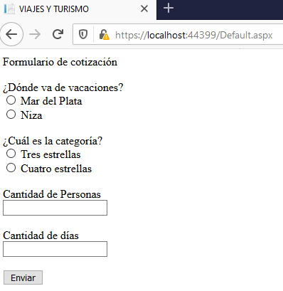

**Vuelta.aspx**

<%@ Page Language="C#" %>

<!DOCTYPE html>

<html lang="en">

<head runat="server">

<title>VUELTA</title>

<%

string destino = Request.Form["destino"];

string categoria = Request.Form["estrella"];

int cantidadPersonas = int.Parse(Request.Form["personas"]);

int cantidadDias = int.Parse(Request.Form["dias"]);

double precio = destino == "MdelPlata" ? 2000 : 30000;

if (categoria == "Cuatro")

{

precio *= 1.2;

}

precio *= cantidadPersonas;

precio *= cantidadDias;

Session["Precio"] = precio;

%>

</head>

<body>

<form id="form1" runat="server">

El costo es $

<% Response.Write(Session["Precio"]); %>

<div>

<input value="Retornar a la página de inicio" id="back" type="button" onclick="javascript:location.href='Default.aspx'" />

</div>

</form>

</body>

</html>

